(W23) – [AR] die Verben – Präsens / الأفعال - الحاضر

Nützliche Verben für die tägliche Unterhaltung  Konjugation von Zeitwörtern | أفعال مفيدة للترفيه اليومي  اقتران الكلمات الزمنية

Höre dir die Wörter an (MP3) .... | استمع إلى الكلمات (MP3)

ich bin Singular – SEIN  du bist  er / sie ist  …………………..  wir sind  ihr seid  sie sind Plural | أنا أكون المفرد - أن يكون  أنت تكون  هو / هي  …………………..  نحن  أنت تكون  هم صيغه الجمع
ich habe HABEN  du hast  er / sie hat  …………………..  wir haben  ihr habt  sie haben | لدى أن يكون  أنت فعلت  لديه / انها  …………………..  لدينا  أنت لديك  أنت لديك
ich möchte MÖGEN  du möchtest  er / sie möchte  …………………..  wir möchten  ihr möchtet  sie möchten | أريد إلى مثل  أنت تريد  انه / انها تريد  …………………..  نريد أن  أنت تريد  انهم يريدون
ich kann KÖNNEN  du kannst  er / sie kann  …………………..  wir können  ihr könnt  sie können | أستطيع لتكون قادرة على  يمكنك  انه / انها يمكن  …………………..  نحن نستطيع  يمكنك  يمكنك

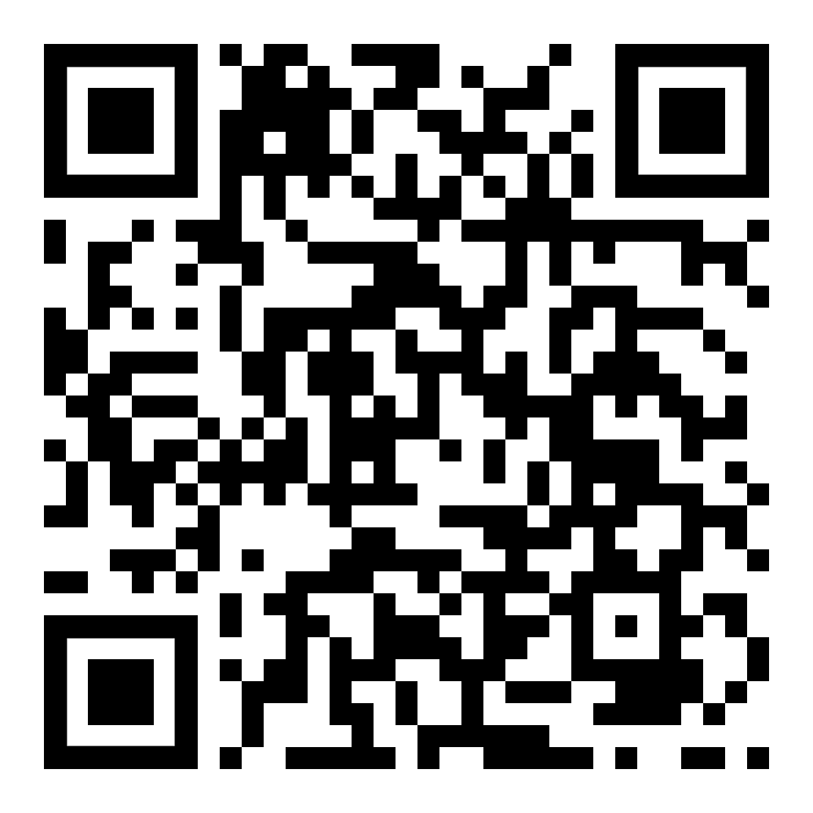 | diese Seite / هذه الصفحة  https://www.kleine-deutsch-hilfe.at/W23_AR.htm

ما هي أشكال الفعل باللغة العربية؟

ich bin Singular – SEIN  du bist  er / sie ist  …………………..  wir sind  ihr seid  sie sind Plural | …………………..
ich habe HABEN  du hast  er / sie hat  …………………..  wir haben  ihr habt  sie haben | …………………..
ich möchte MÖCHTEN  du möchtest  er / sie möchte  …………………..  wir möchten  ihr möchtet  sie möchten | …………………..
ich kann KÖNNEN  du kannst  er / sie kann  …………………..  wir können  ihr könnt  sie können | …………………..

Wie lauten die Formen des Verbs auf Deutsch?

أنا أكون المفرد - أن يكون
أنت تكون
هو / هي
…………………..
نحن
أنت تكون
هم صيغه الجمع
لدى أن يكون
أنت فعلت
لديه / انها
…………………..
لدينا
أنت لديك
أنت لديك
أريد إلى مثل
أنت تريد
انه / انها تريد
…………………..
نريد أن
أنت تريد
انهم يريدون
أستطيع لتكون قادرة على
يمكنك
انه / انها يمكن
…………………..
نحن نستطيع
يمكنك
يمكنك

